# Znečištění ovzduší z dopravy v ulicích a v blízkosti škol Prahy a Ostravy - měření koncentrací NO2 pasivními vzorkovači v roce 2024

**Praha 5. 3.** 2025

**ČHMÚ se v rámci projektu ARAMIS připojil k měřicí iniciativě spolku Senzorvzduchu z.s., který za finanční podpory Deutsche Umwelthilfe prováděl indikativní měření koncentrací NO2 pomocí nízkonákladových pasivních vzorkovačů Passam ag. Kampaň probíhala celý rok 2024 a zaměřila se na znečištění z dopravy v ulicích a v blízkosti škol Prahy a Ostravy. V Praze byly na 11 dopravních lokalitách ze 17 naměřeny průměrné roční koncentrace NO2 překračující imisní limit 40 µg⋅m−3. V Ostravě překročení imisního limitu zaznamenáno nebylo.**

ČHMÚ se v rámci projektu ARAMIS (dílčí cíl 5.4: Nízkonákladové a jiné doplňkové systémy pro sledování kvality ovzduší) připojil k měřicí iniciativě spolku Senzorvzduchu z.s., který za finanční podpory Deutsche Umwelthilfe prováděl indikativní měření koncentrací NO2 pomocí nízkonákladových pasivních vzorkovačů Passam ag v Praze a Ostravě. Spolek Senzorvzduchu z.s. zacílil svůj monitoring na místa v těsné blízkosti dopravy. ČHMÚ umožnil a rozšířil souběžné měření pasivními vzorkovači na třech stanicích státního imisního monitoringu za účelem testování věrohodnosti této doplňkové měřicí metody. Zároveň pro rozšíření informací o úrovni znečištění z dopravy v Praze financoval měření na vybraných pozaďových lokalitách ve škol(k)ách nacházejících se v blízkosti silně frekventovaných komunikací.

Průměrné roční koncentrace NO2 naměřené pasivními vzorkovači se od těch naměřených referenční metodou používanou v rámci státního imisního monitoringu lišily o 1,2 % (Praha 1 - náměstí Republiky), 3,7 % (Praha 2 - Legerova) a nejvyšší odchylka 9,1 % byla zaznamenána na stanici Ostrava-Českobratrská.

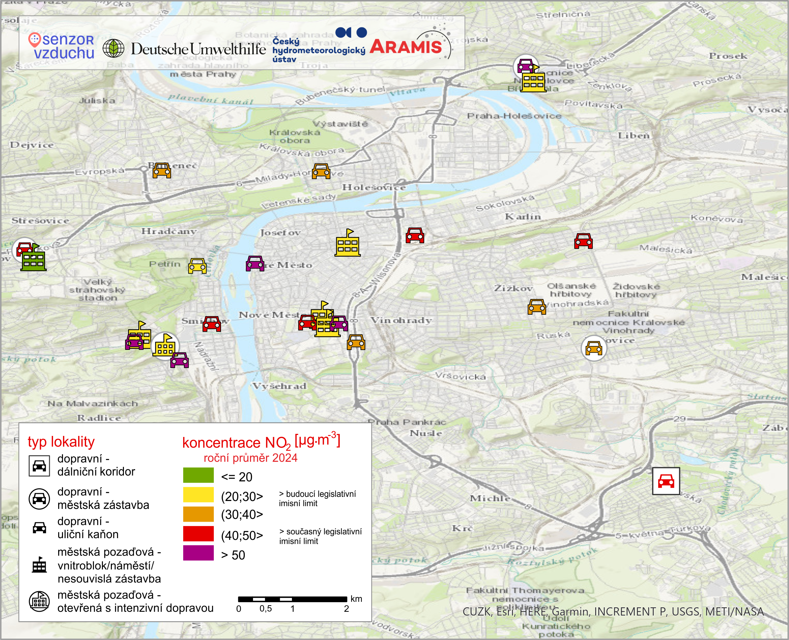 *Obrázek 1: Roční průměrné koncentrace NO2 měřené pasivními vzorkovači Passam, Praha 2024.*

V Praze byly na 11 ze 17 dopravních lokalit naměřeny průměrné roční koncentrace NO2 překračující stávající imisní limit 40 µg⋅m−3, přičemž nejvyšší hodnoty byly naměřeny v horní části ulice Ječná poblíž křižovatky s ulicí Sokolská (58 µg⋅m−3), v ulici V Holešovičkách (57,3 µg⋅m−3) a v ulici Plzeňská (57,2 µg⋅m−3). Mimo jiné i na základě těchto výsledků se v současnosti připravuje přesun dopravní stanice státního imisního monitoringu Praha 7 - Holešovice do ulice V Holešovičkách. Na pozaďových lokalitách v blízkosti škol(ek) - jednalo se buď o uzavřené vnitrobloky, popř. lokality v nesouvislé zástavbě vzdálené cca 100 m od hlavní dopravní tepny - byly naměřeny koncentrace 2,2-2,5x nižší než na nejbližší dopravní lokalitě. K překročení stávajícího imisního limitu zde nedošlo, nicméně s výhledem do budoucnosti jsou tyto hodnoty překračující nebo se pohybující na úrovni nového ročního limitu 20 µg⋅m−3, který má vstoupit v platnost v roce 2030.

V Ostravě nebyly na žádné ze 7 lokalit naměřeny vyšší průměrné roční koncentrace NO2, než na stanici státní sítě imisního monitoringu Ostrava-Českobratrská. S tím, že i na této stanice se roční průměr NO2 naměřený pasivními vzorkovači (29,6 µg⋅m−3) pohyboval pod hodnotou stávajícího imisního limitu.

Výsledky potvrzují silnou vazbu mezi intenzitou dopravy a koncentrací NO₂, přičemž specifické městské uspořádání a omezená plynulost dopravy může koncentrace dále zhoršovat. Nejvíce rizikové jsou lokality s vysokou intenzitou dopravy v kombinaci se špatným prouděním vzduchu (uliční kaňony) a s omezenou plynulostí dopravy.

Kompletní odborná zpráva ČHMÚ dokumentující měřicí kampaň: <https://www.chmi.cz/files/portal/docs/reditel/SIS/nakladatelstvi/assets/td164.pdf>

Senzorvzduchu, 2025. Kontrola měření kvality ovzduší v ČR. Výsledky měření koncentrací NO2 v Praze a Ostravě. Výzkumná zpráva. <https://senzorvzduchu.cz/wp-content/uploads/2025/03/2024_Kontrola_mereni_kvality_ovzdusi_CR.pdf>

Kontakt:

Mgr. Pavlína Míčová, Ph.D.

Vedoucí tiskového a informačního oddělení

T: 724 267 739

E: [pavlina.micova@chmi.cz](mailto:pavlina.micova@chmi.cz)

MgA. Aneta Beránková

Tiskové a informační oddělení

T: 735 794 383

E: [aneta.berankova@chmi.cz](mailto:aneta.berankova@chmi.cz)

**Odborný garant**

**Mgr. Ondřej Vlček**

Vedoucí oddělení modelování a expertíz

T: 244032488

E: ondrej.vlcek@chmi.cz